1. Что такое **точная** и **неточная выборки**?

1. Точная выборка (Exact Fetch):

Точная выборка подразумевает, что база данных возвращает результат запроса точно в соответствии с заданными условиями, без модификаций или аппроксимаций. Это означает, что база данных будет извлекать все строки, удовлетворяющие условиям запроса, и возвращать их в результате.

2. Неточная выборка (Inexact Fetch):

Неточная выборка, с другой стороны, позволяет базе данных вернуть результаты запроса с использованием оптимизаций для улучшения производительности. Это может включать в себя использование индексов, кэширование или других методов оптимизации для ускорения процесса выполнения запроса. В результате этого некоторые строки могут быть пропущены или возвращены с некоторыми изменениями, чтобы улучшить производительность.

Обычно точная выборка используется, когда точность исключительно важна, и результаты должны быть абсолютно точными. Неточная выборка может быть использована, когда скорость выполнения запроса является приоритетом, и небольшие потери точности могут быть допустимы.

1. Объясните действие конструкций **WHEN OTHERS**, **WHEN** **TO_MANY_ROWS, WHEN NO_DATA_FOUND** в секции исключения.

Конструкция WHEN OTHERS в секции исключения в языке программирования PL/SQL используется как обработчик исключений, которые не обрабатываются отдельно с помощью других инструкций WHEN. Код, написанный внутри этого блока, будет выполнен, если произойдет любое исключение, которое не было определено явно с помощью инструкции WHEN.

Конструкция WHEN TO_MANY_ROWS используется в секции исключения для обработки ситуаций, когда выполнение запроса возвращает более одной строки. Например, если вы ожидаете, что запрос вернет только одну строку, и вместо этого он вернул несколько строк, вы можете обработать это исключение с помощью инструкции WHEN TO_MANY_ROWS.

Конструкция WHEN NO_DATA_FOUND используется в секции исключения для обработки ситуаций, когда выполнение запроса не возвращает никаких данных. Например, если вы ожидаете, что запрос вернет определенные данные, и вместо этого он не возвращает никаких данных, вы можете обработать это исключение с помощью инструкции WHEN NO_DATA_FOUND.

1. Объясните назначение функций **SQLERRM** и **SQLCODE**.

Функция SQLERRM используется в языке программирования PL/SQL для получения текстового описания последнего исключения, произошедшего в блоке PL/SQL. Эта функция возвращает строку, содержащую описание ошибки, что может быть полезно для вывода информации об ошибке или логирования.

Функция SQLCODE также используется в языке программирования PL/SQL для получения кода последнего исключения, произошедшего в блоке PL/SQL. Эта функция возвращает целочисленное значение, которое представляет код ошибки. Коды ошибок определены в стандарте Oracle и могут быть использованы для определения типа исключения, возникшего в блоке PL/SQL.

1. Что такое **атрибут курсора**? Перечислите все атрибуты курсора и объясните их назначение.

Атрибуты курсора в Oracle — это специальные свойства, которые позволяют получать информацию о состоянии курсора.

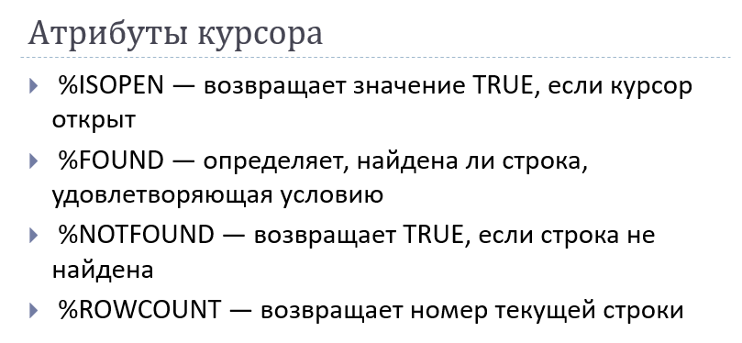

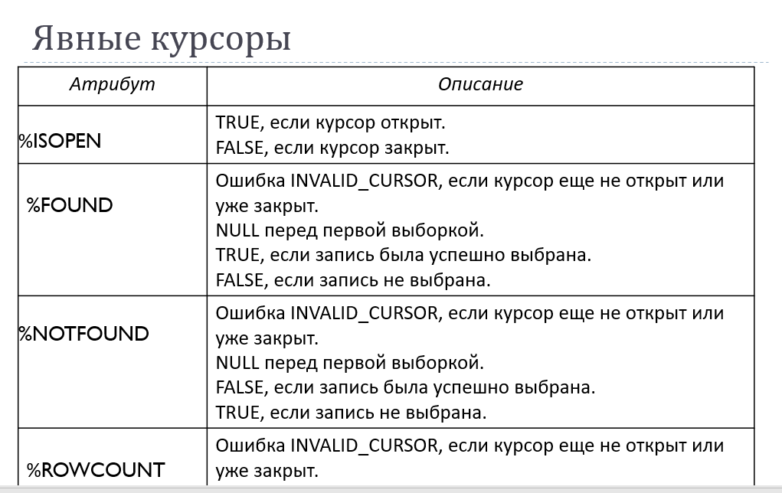

1. Объясните назначение конструкции **RETURNING** в операторах **INSERT**, **DELETE**, **UPDATE**.

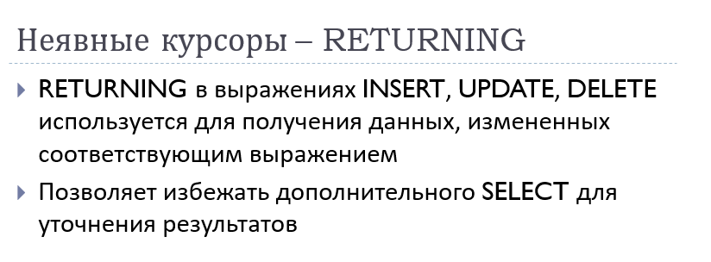

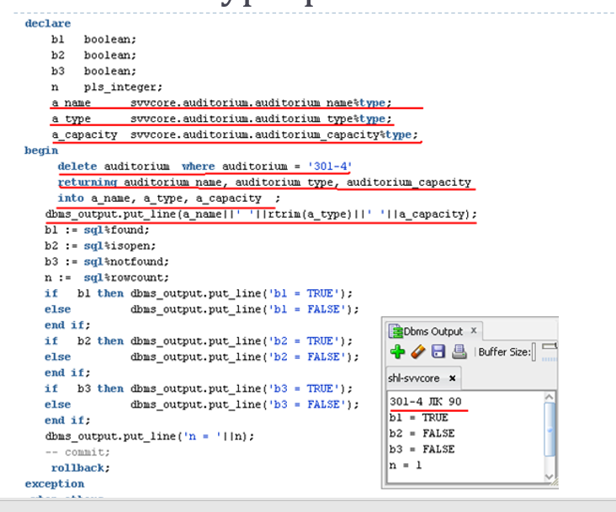

1. В чем отличие явного и неявного курсоров.

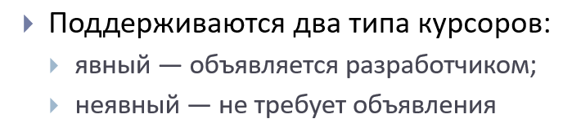

1. Объясните схему работы с явным курсором в PL/SQL-блоке.
2. Что происходит по команде **OPEN** курсора?

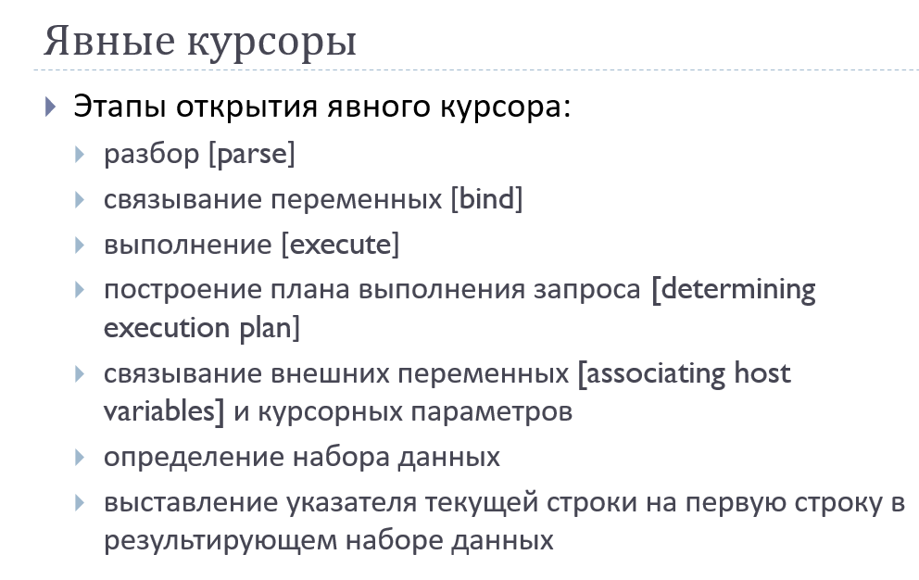

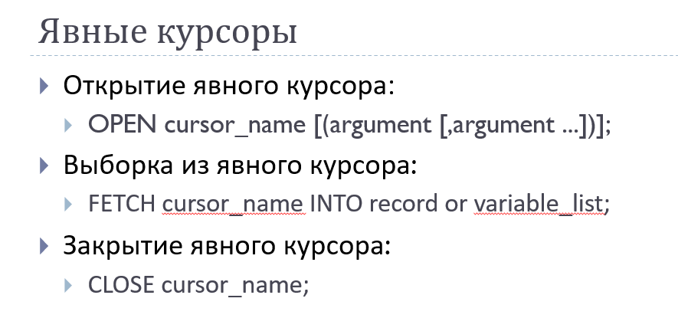

1. Объясните особенность применения FOR-цикла при работе с явным курсором.

Особенность применения FOR-цикла с явным курсором в PL/SQL заключается в том, что он автоматически управляет открытием и закрытием курсора.

• Курсор закрывается автоматически по завершении цикла, что предотвращает утечки ресурсов.

• Синтаксис упрощает написание кода, так как не требуется явно открывать и закрывать курсор.

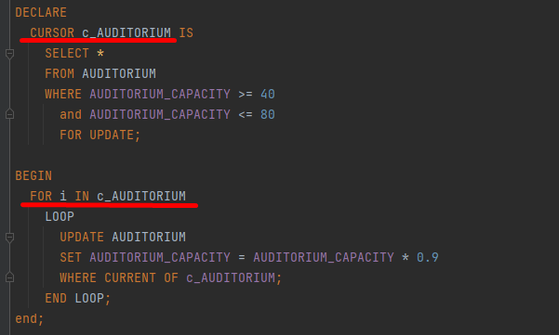

1. Для чего применяются параметры курсора? Где они указываются?

Параметры курсора применяются для передачи значений в курсор, что позволяет делать запросы более динамичными и гибкими. Они указываются в объявлении курсора, после его имени.

Это позволяет использовать разные значения параметров при открытии курсора, что делает его универсальным для различных сценариев.

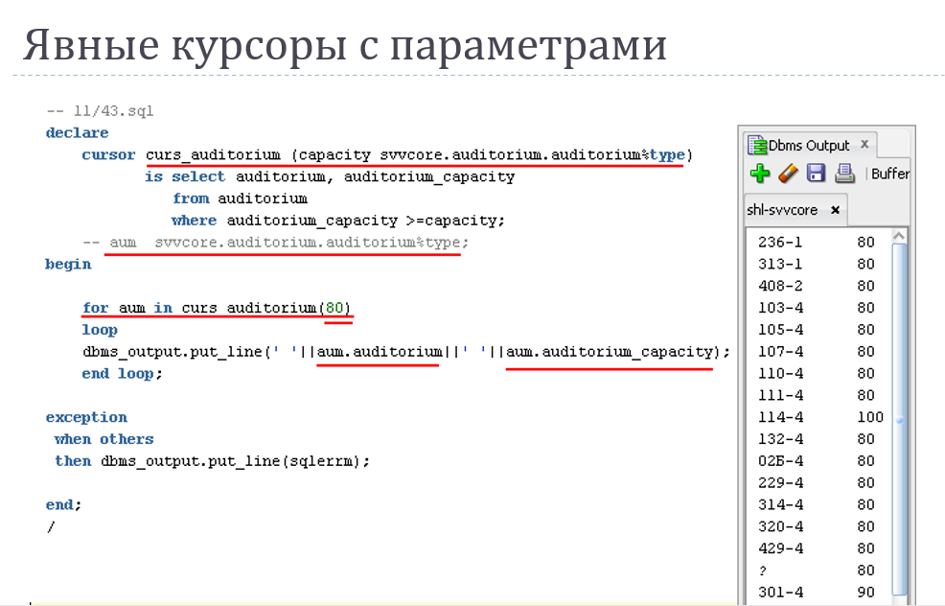

1. Что такое курсорная переменная? Как ее можно объявить?

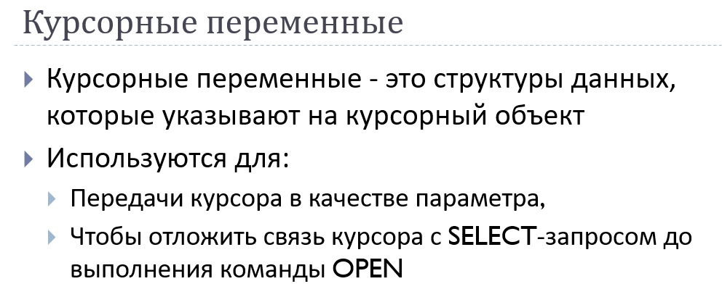

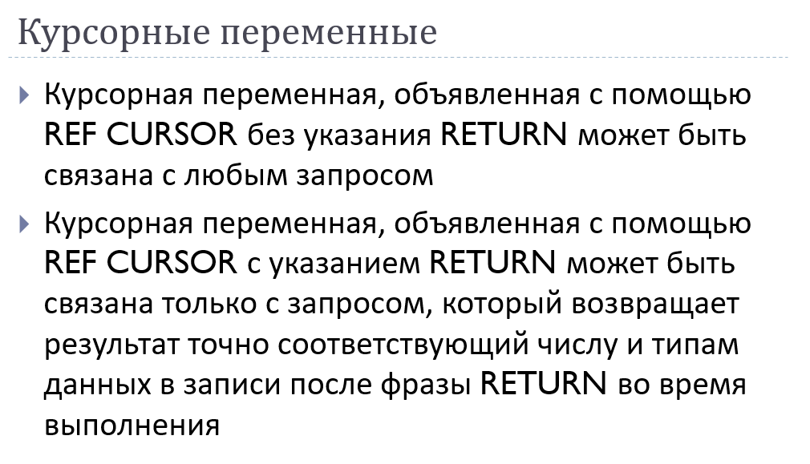

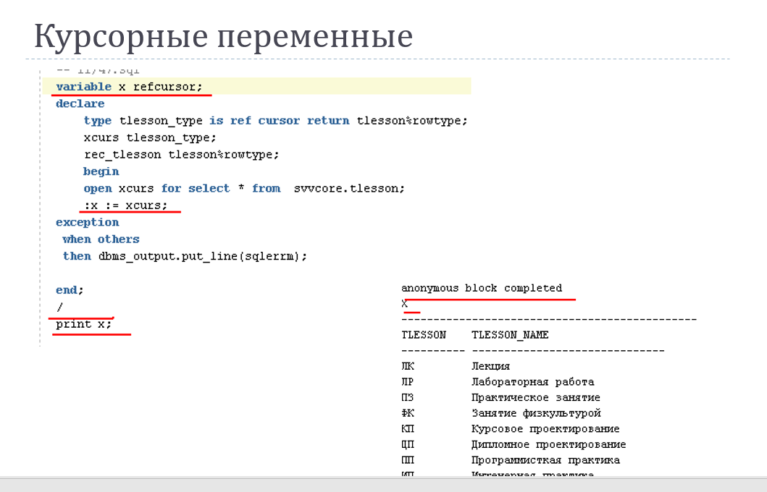

1. Что значит **курсорный подзапрос?**

Курсорный подзапрос — это подзапрос, который возвращает набор строк и может быть использован в контексте курсора в PL/SQL. Он позволяет выполнять операции с несколькими строками данных, которые можно обрабатывать последовательно.

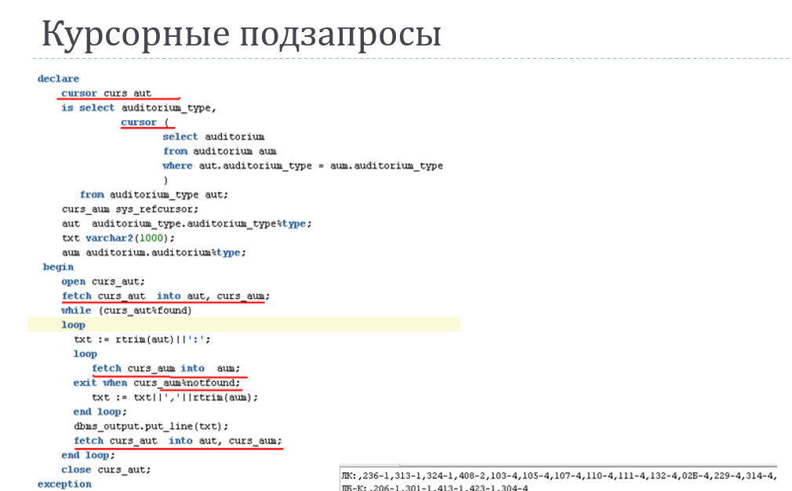

1. Объясните назначение конструкции **CURRENT OF**.

Конструкция CURRENT OF в PL/SQL используется в контексте курсоров для обновления или удаления текущей строки, на которую указывает курсор. Это позволяет выполнять операции изменения данных непосредственно на строке, с которой работает курсор, без необходимости повторного выполнения запроса для идентификации этой строки.

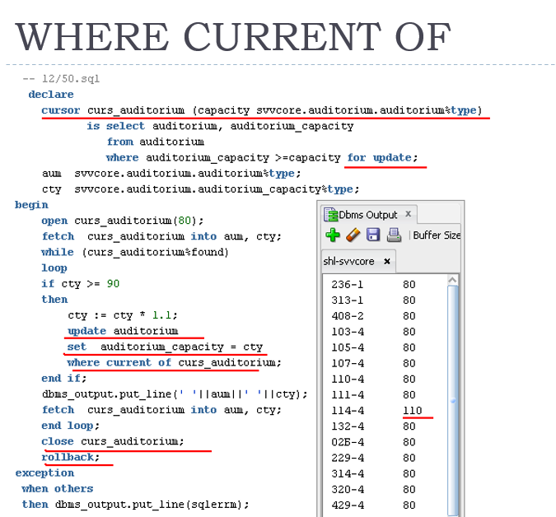

1. Для чего применяется псевдостолбец **ROWID**? Поясните его структуру.

Псевдостолбец ROWID в Oracle представляет собой уникальный идентификатор для каждой строки в таблице. Он указывает на физическое местоположение строки в базе данных и используется для быстрого доступа к данным.

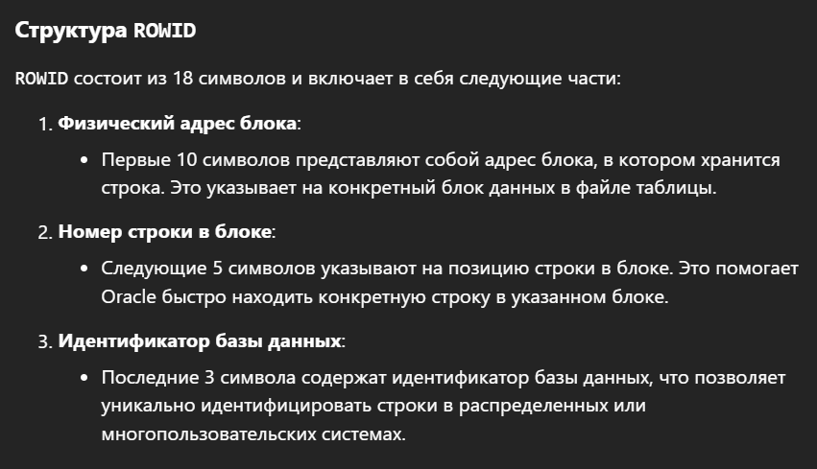

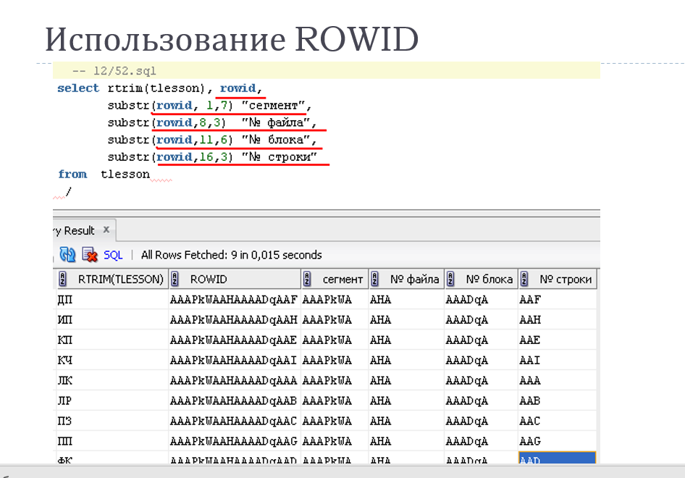

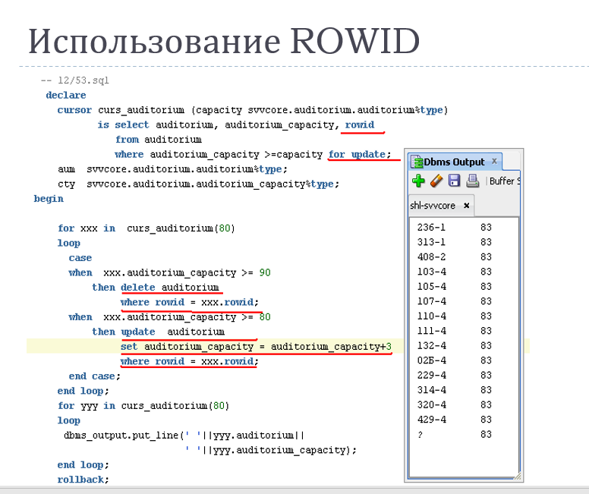

1. Для чего применяется псевдостолбец **ROWNUM**?

Псевдостолбец ROWNUM в Oracle используется для присвоения уникального номера каждой строке результата запроса. Он позволяет легко ограничивать количество возвращаемых строк и управлять порядком их обработки.

